数字微流控生物芯片模拟界面
傅舟涛 2017010682
一、版本
Qt：5.12.3
Qt creator：4.9.0
Kit：Qt 5.12.3 MinGW 64-bit
系统：windows 10
二、实现功能
完成如PPT所述的所有基础功能，清理液滴出入口、清理液滴使用蓝色表示，输入端口用橙色表示，输出端口用紫色表示，液滴用绿色表示，单元格左下角的数字表示被污染的次数，不可清洗液滴用灰色表示。
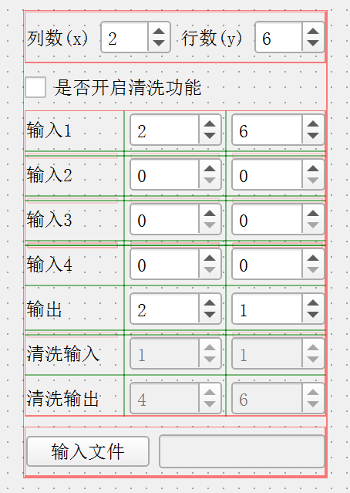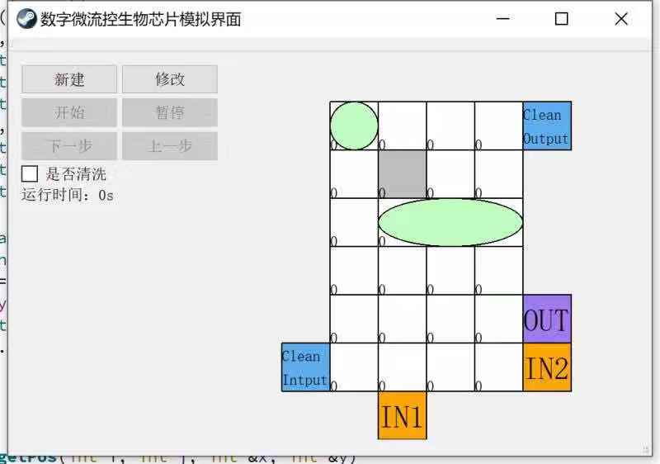
有相应的初始化界面、错误检查；能根据文件输入展示；有单步播放、复位、连续播放功能；能显示液滴被污染次数、利用清洗液滴去除污染。
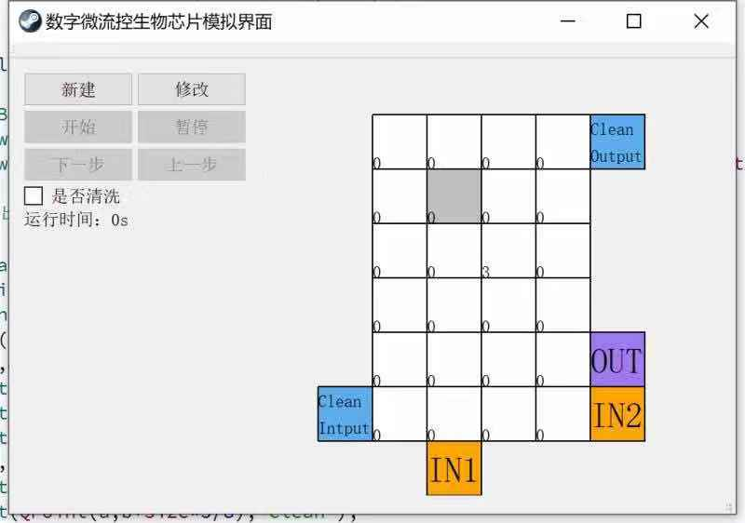
移动中有相应的音效，移动与混合时播放“do”，分离（拉伸）与分离（结束）分别播放“re”和“mi”，合并开始与合并完毕分别播放“fa”和“so”，输入和输出分别播放“la”和“xi”。
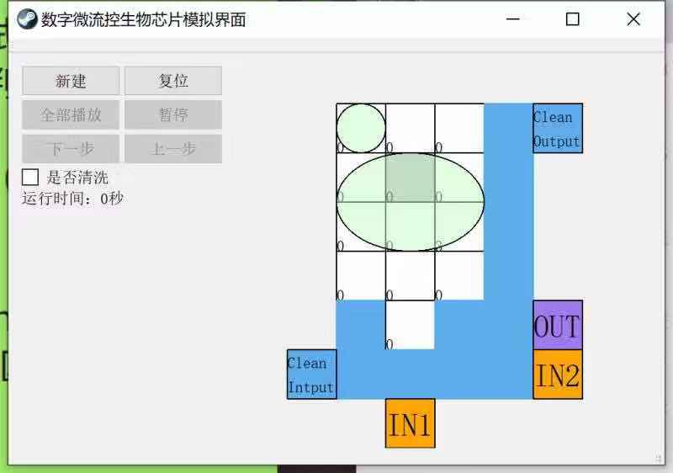
上图是一个清洗过程的示意图，蓝色表示清洗液滴走过的路径。
（注：示意图，未考虑真实情况及相关约束）

实现的附加功能：
1、左键点击可以手动删除/增加一个液滴，便于调试；
2、在全部播放时可以点击暂停键以暂停

三、代码架构及设计思路
核心代码及函数如下：
Chip.pro
Inputdialog——初始化菜单
accept()——检测输入合法性
picture——右侧图像显示
paintEvent()——绘制图像
getIndex(int x, int y, int &i, int &j)——根据屏幕位置获取芯片对应坐标
getPos(int i, int j, int &x, int &y);——根据芯片对应坐标获取屏幕位置
mousePressEvent(QMouseEvent *event);——点击事件，用于修改状态
mainwindow——主界面
int search(int x, int y);——返回某坐标下对应的液滴
bool runByStep();——单步执行

自定义结构体如下：
struct MyPoint
{
int x, y, ID;
int sizeX = 1, sizeY = 1;
MyPoint(int _x, int _y, int _ID, int _sX = 1, int _sY = 1) {
x = _x; y = _y; ID = _ID; sizeX = _sX; sizeY = _sY;
}
};
​
enum Act {
Input, Move, Split1, Split2, Merge1, Merge2, OutPut
};//Mix = (n-1) * Move
struct Action
{
Act a;
int t, x, y, nx, ny, line;
Action(int _t, int _x, int _y, int _line, Act _a = Input, int _nx = 0, int _ny = 0) :
a(_a), t(_t), x(_x), y(_y), nx(_nx), ny(_ny), line(_line) {}
};

设计思路：
1、输入处理与数据存储
读取后将操作划分为若干基本操作，混合操作转化为若干个移动操作，合并与分离操作拆为两步。一个Action表示在t时间对(x,y),(nx,ny)进行操作a，是文件的第line行输入，x、y、nx、ny的具体含义为：
a | (x,y) | (nx,ny)
Input | 加入液滴坐标
Output | 移出液滴坐标
Move | 待移动液滴坐标 | 移动目的地坐标
Split1 | 与下相同 | 与下相同
Split2 | 分离后的一个新液滴位置  （一定是(x,y)较小的那个） | 分离后的另一个新液滴位置  （一定是(x,y)较大的那个）
Merge1 | 待合并的一个液滴位置  （一定是(x,y)较小的那个） | 待合并的另一个液滴的位置  （一定是(x,y)较大的那个）
Merge2 | 与上相同 | 与上相同
一个MyPoint代表一个液滴，每个液滴有自己的独立ID，它占据了[x,x+sizeX)*[y,y+sizeY)的空间。
单步执行时遍历某一时间的所有Action，并对MyPoint进行操作即可。
2、清洗模式的设计
由于不追求最优性，因此在每执行完一步后，进行广度优先搜索，如果存在从清洗起点到清洗终点的路径，则清洗所有可达位置上的单元格。
3、暂停功能的实现
播放是不断执行runByStep()实现的，点击暂停按钮后，会触发信号并改变状态（一个bool值），播放函数将会在bool值为0时终止循环。

